教育部102年度北區十縣市精進教學策略聯盟第四次會議議程
壹、活動緣起
102年度九年一貫課程北區策略聯盟為配合教育部「有、多、補」精進教學政策，提供參與策略聯盟縣市之精進教學規劃參考，特以小學本國語文領域作為教學演示主題，藉以提昇語文教學活動的新視野、建立語文教師的專業典範。
本次研習由國立新竹教育大學及附屬實驗國民小學語文教師社群分工承辦，定名為「有效教學標竿:語文教學數位設計暨語文教師教學演示研討會」，邀請各縣市課程督學及課程領導同仁參與觀課並討論相關議題。
貳、活動宗旨
一、整合北區九縣市九年一貫課程組織與資源以及師培大學相關資源，落實12年國民教育政策理念，聚焦於語文領域「有效教學」、「補救教學」之主題研討，發展縣市間具體有效推動策略。
二、藉由語文領域教學之課室觀察，提供優秀教師與典範教學之觀摩學習與專業對話，研討化聚典範經驗之傳承與教學成果分享機制，協助各縣市課督轉化各縣市在地推動之策略方案之參考。
三、運用ICT資訊科技進行「有效教學」及「補救教學」的語文教學設計之典範模式探討，透過分組課室觀察與討論以及數位影片錄製，提供聯盟縣市有效整合在地各項教學資源及其介面，提升教師專業能力，善用輔導網絡資源之參考，以促進語文教學成效深化發展。
參、活動主題：語文領域教學之數位設計暨教學演示與課室觀察研討。
肆、主辦單位:教育部國民及學前教育署
新竹縣政府教育處
國立新竹教育大學中國語文學系
伍、承辦單位: 新竹縣竹北市十興國民小學
陸、協辦單位：國立新竹教育大學附設實驗國民小學
柒、會議時間：102年5月29日(三)，08:30~17:30
捌、會議地點：國立新竹教育大學附屬國民小學（地址：新竹市四維路47號）
玖、參加對象：
（一）北區策略聯盟各縣市與會代表、課程督學、輔導團語文領域輔導員(每縣市報名人數至少4人。)
（二）新竹縣、市政府教育處薦派中小學語文領域種子教師、語文教學專業學習社群召集人或成員(每縣市請推薦20人以上)
拾、研習時數：本研討會依規定將訊息登錄至全國教師在職進修中心資訊網，並核定研習時數6小時。

拾壹、活動議程：
教育部102年度北區十縣市精進教學策略聯盟第四次會議議程
時間 | 活動內容 | 地點 | 主持人
08:30~09:00 | 報到 | 活動中心二樓 | 十興國小、竹大附小團隊
0900~09:30 | 開幕式 | 活動中心二樓 | 教育部長官  國立新竹教育大學陳惠邦校長  新竹縣教育處王承先處長  新竹市政府教育處蔣偉民處長  新竹縣十興國小范光順校長  國立竹大附小趙雯津代理校長
第一場 主持人： 陳惠邦 教授
9:30  │  10:10 | 主講者及主題 | 地點 | 講師 |  | 備註
9:30  │  10:10 | 語文教學演示  與  課室觀察說明  (總體說明：李麗霞教授)  (分組說明：教學演示教師) | 活動中心  二樓  四個小組 | 新竹教育大學  中國語文學系  李麗霞教授 |  | 分組說明：  第1組：吳元芬老師--手部字(識字)  第2組：高月蓮老師--青字族(識字)  第3組：姚又瑄老師--觸覺(感官)  第4組：吳珮如老師--聽覺(感官)
10:10-10:30 | 休息(轉換場地，準備入班觀課)
10:30  │  12:00 | 教學演示主題 | 教室 | 演示教師 |  | 觀課小組
10:30  │  12:00 | 象形字識字到寫作教學  教學年級：國小五年級 | 英勇里  (五年級) | 吳元芬老師 |  | 1
10:30  │  12:00 | 形聲字識字到寫作教學  教學年級：國小六年級 | 負責里  (六年級) | 高月蓮老師 |  | 2
10:30  │  12:00 | 觸覺感官覺知到寫作教學  教學年級：國小五年級 | 和平里  (五年級) | 姚又瑄老師 |  | 3
10:30  │  12:00 | 聽覺感官覺知到寫作教學  教學年級：國小三年級 | 合作里  (三年級) | 吳珮如老師 |  | 4
12:00-13:00 | 中午休息(生活教室)
第二場 主持人：李麗霞教授
13:00  │  14:00 | 演示教師及觀課小組/分組座談 |  | 地點 |  | 參與者
13:00  │  14:00 | 教學演示者教學案例說明  與  分組焦點對話 |  | 活動中心  二樓 |  | 各觀課小組
14:00-14:20 | 休 息(茶 敘)
14:20  │  15:20 | 課室觀察焦點研討  與  分組成果報告匯聚 |  | 活動中心  二樓 |  | 各觀課小組
第三場 主持人: 陳惠邦教授、李麗霞教授
15:20  │  16:40 | 分組成果報告 |  | 活動中心  二樓
16:40-16:50 | 休 息
16:50  -  17:30 | 綜合座談 |  |  | 活動中心  二樓
17:30~ | 賦 歸

拾貳、請各縣市課督收到公文後，通知各縣市相關與會成員至全國教師在職進修資訊網登載報名，並請於5月24日前報名完畢。
拾叁、各縣市與會來賓如搭乘高鐵至新竹，請於8:30至高鐵新竹站4號出口處集合，本校備有接駁專車，並於8:35準時發車；因竹大附小停車位有限，請新竹縣與會教師夥伴於當天8:30至體育場4號門集合，搭乘接駁專車至竹大附小。
拾肆、本案承辦人：十興國小何崧瑀主任，聯絡電話:(03)6583517-111

國立新竹教育大學附設實驗小學交通位置圖

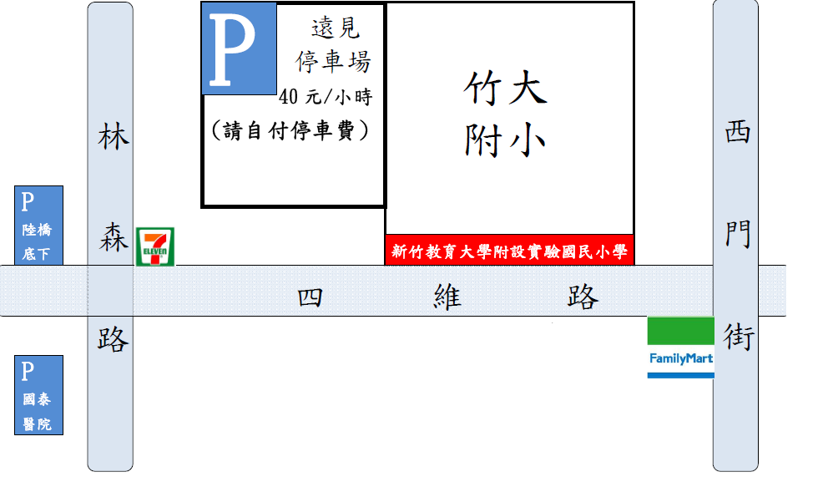
後校門
西門教堂

